Министерство науки и высшего образования Российской Федерации

Федеральное государственное бюджетное образовательное учреждение

высшего образования

«Вятский государственный университет»

Колледж ВятГУ

**ОТЧЕТ**

**ПО ДОМАШНЕЙ КОНТРОЛЬНОЙ РАБОТЕ №2**

**«ИЗУЧЕНИЕ ОДНОМЕРНЫХ МАССИВОВ И СТРОК»**

**ПО ДИСЦИПЛИНЕ «ОСНОВЫ АЛГОРИТМИЗАЦИИ И ПРОГРАММИРОВАНИЯ»**

Выполнил: студент учебной группы

ИСПк-203-52-00

Исакова Кристина Валерьевна

Преподаватель:

Сергеева Елизавета Григорьевна

Киров

2022

1. Цель работы: получить базовые навыки работы с одномерными массивами, освоить принципы работы со строками как с частным случаем одномерных массивов.

2. Формулировка задания

Вариант 8

1. Написать программу, определяющую количество различных элементов в заданном массиве
2. Написать программу, определяющую является ли заданная строка подпоследовательностью исходной строки

3. Схема алгоритма с комментариями

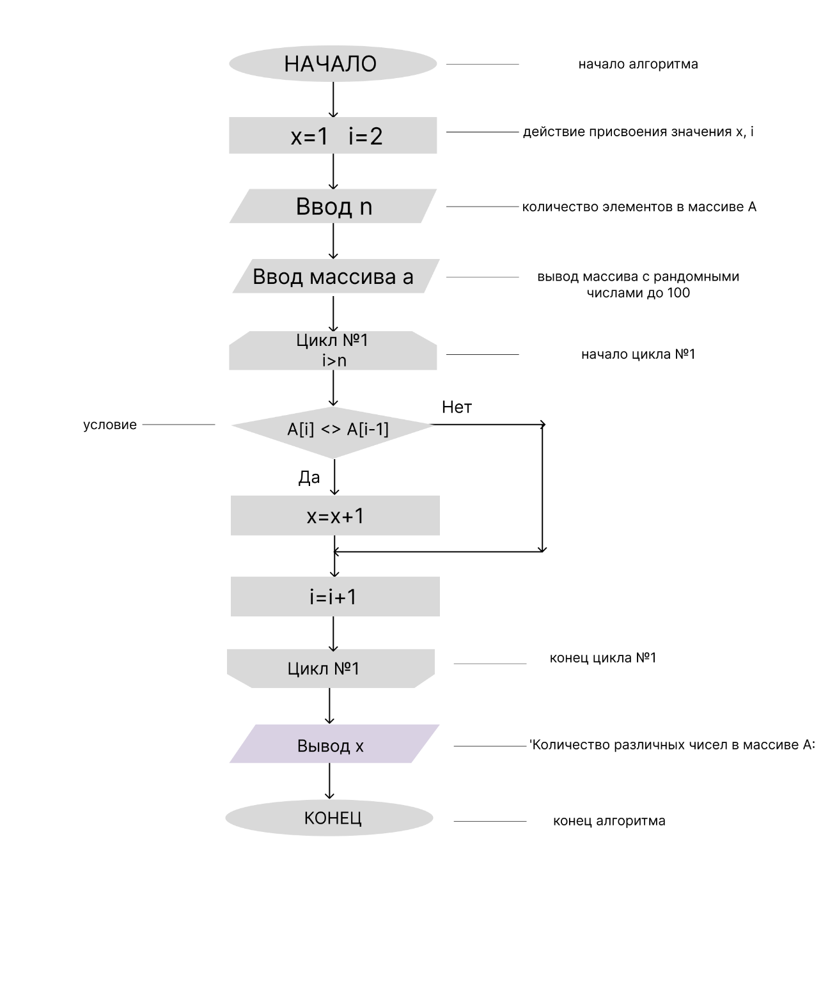Программа №1

Рисунок 1 – Схема алгоритма с комментариями Программы №1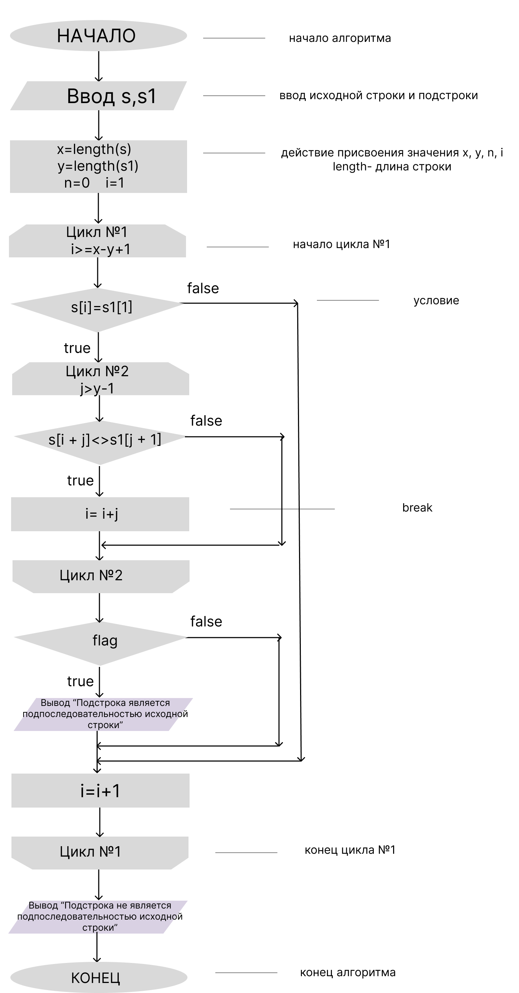

Рисунок 2 – Схема алгоритма с комментариями Программы №2

4. Код программы

Программа №1

**begin**

**var** x:=1;

**var** n := ReadInteger('Введите количество чисел в массиве А: ');

**var** a: **array** [1..100] **of** integer;

randomize;

A[1] := random(100);

print('Массив А: ',A[1], ' ');

**for var** i:=2 **to** n

**do**

**begin**

A[i] := A[i-1] + random(3);

print(A[i], ' ');

**if** A[i] <> A[i-1]

**then** inc(x);

**end**;

println;

println(',x);

**end**.

Программа №2

**begin**

**var** s:=readstring('Введите исходную строку: ');

**var** s1:=readstring('Введите подстроку: ');

**var** x:=length(s);

**var** y:=length(s1);

**var** n:=0;

**var** i:=1;

**var** flag:boolean;

**while** i<=x-y+1 **do**

**begin**

**if** s[i]=s1[1] **then**

**begin**

flag:=true;

**for var** j:=1 **to** y-1 **do**

**if** s[i + j]<>s1[j + 1] **then**

**begin**

i:= i+j;

flag := false;

**break**

**end**;

**if** flag **then**

**begin**

println('Подстрока является подпоследовательностью исходной строки');

**exit**;

**end**;

**end**;

i += 1;

**end**;

println('Подстрока не является подпоследовательностью исходной строки');

**end**.

4.1. Здоровье кода Программы

Программа №1

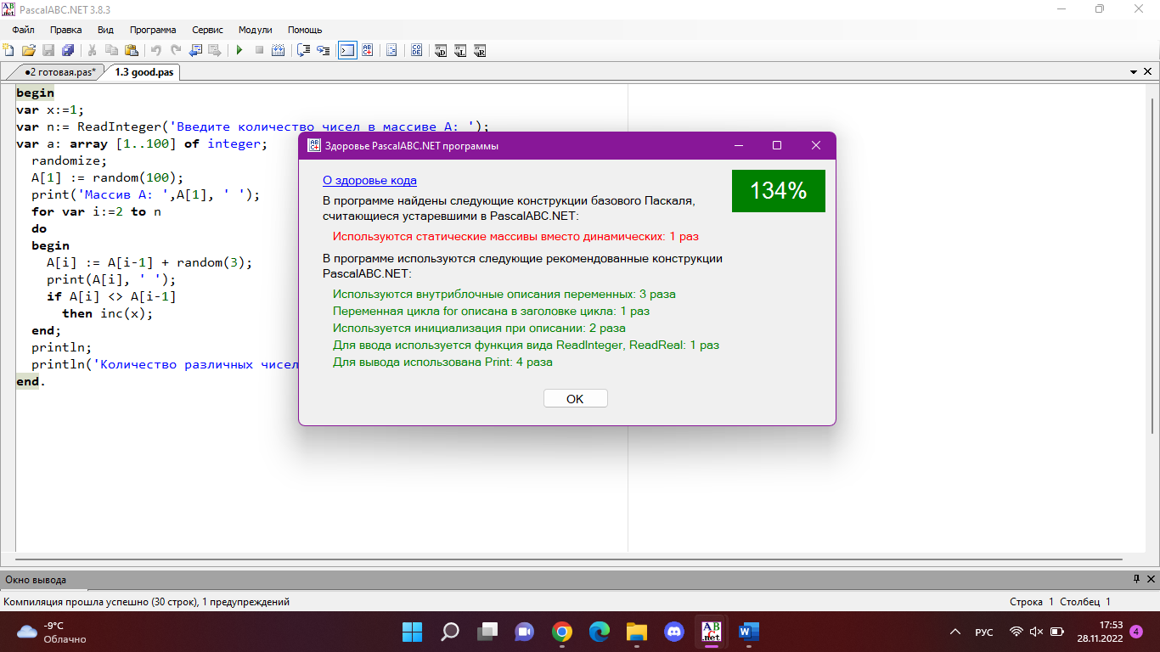

Рисунок 3 – Здоровье кода Программы №1

Программа №2

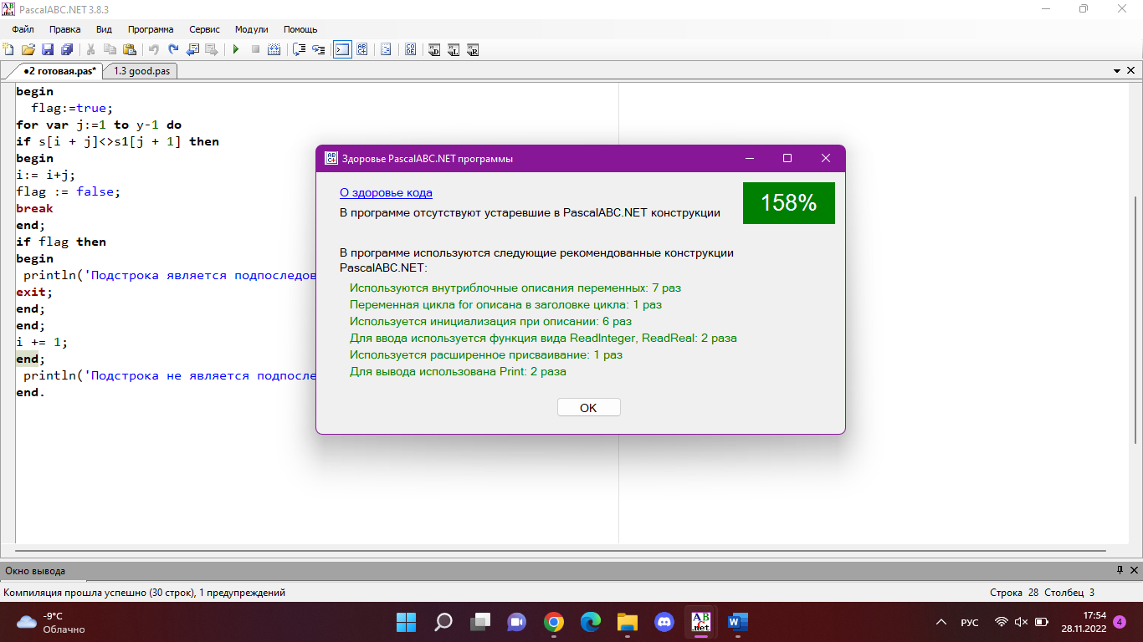Рисунок 4 – Здоровье кода Программы №2

5. Результат выполнения программы

Программа №1

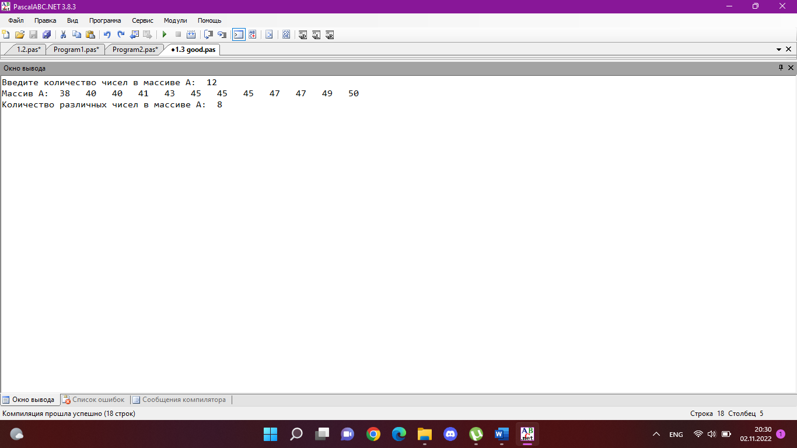

Рисунок 1 – Результат выполнения программы №1

Программа №2

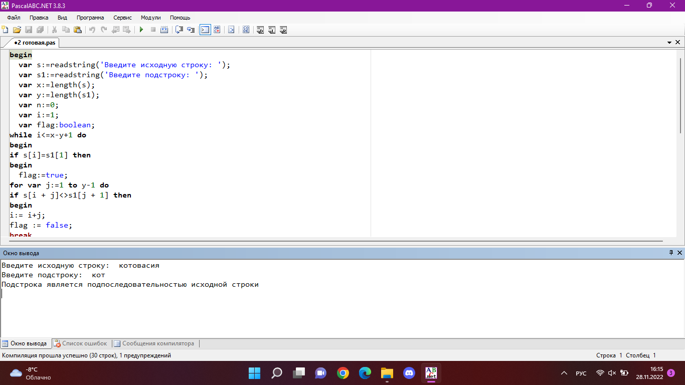

Рисунок 2 – Результат выполнения программы №2

6. Вывод

В ходе выполнения домашней контрольной работы № 2 была составлена схемы алгоритма с комментариями, написаны коды программ. Необходимо было вспомнить базовые конструкции языка программирования Pascal. Таковые функции: оператор цикла while, for и оператор условия if, а также функции Length — определяющую длину строки, Randomize — процедура для включения генератора случайных чисел, Break — процедура, выполняющая прерывание цикла, Exit — процедура служащая для завершения работы того программного блока, в котором она используется. Для выполнения задания был изучен принцип составления схем алгоритма и новые функции и процедуры. При выполнении данной работы были получены базовые навыки работы с одномерными массивами, освоены принципы работы со строками как с частным случаем одномерных массивов. Также возникли некоторые трудности, но они были разрешены.

Знания, полученные на лекциях и практических занятиях по предмету «Основы алгоритмизации и программирования», помогли в написании данной работы. В результате работы были достигнуты все поставленные цели.